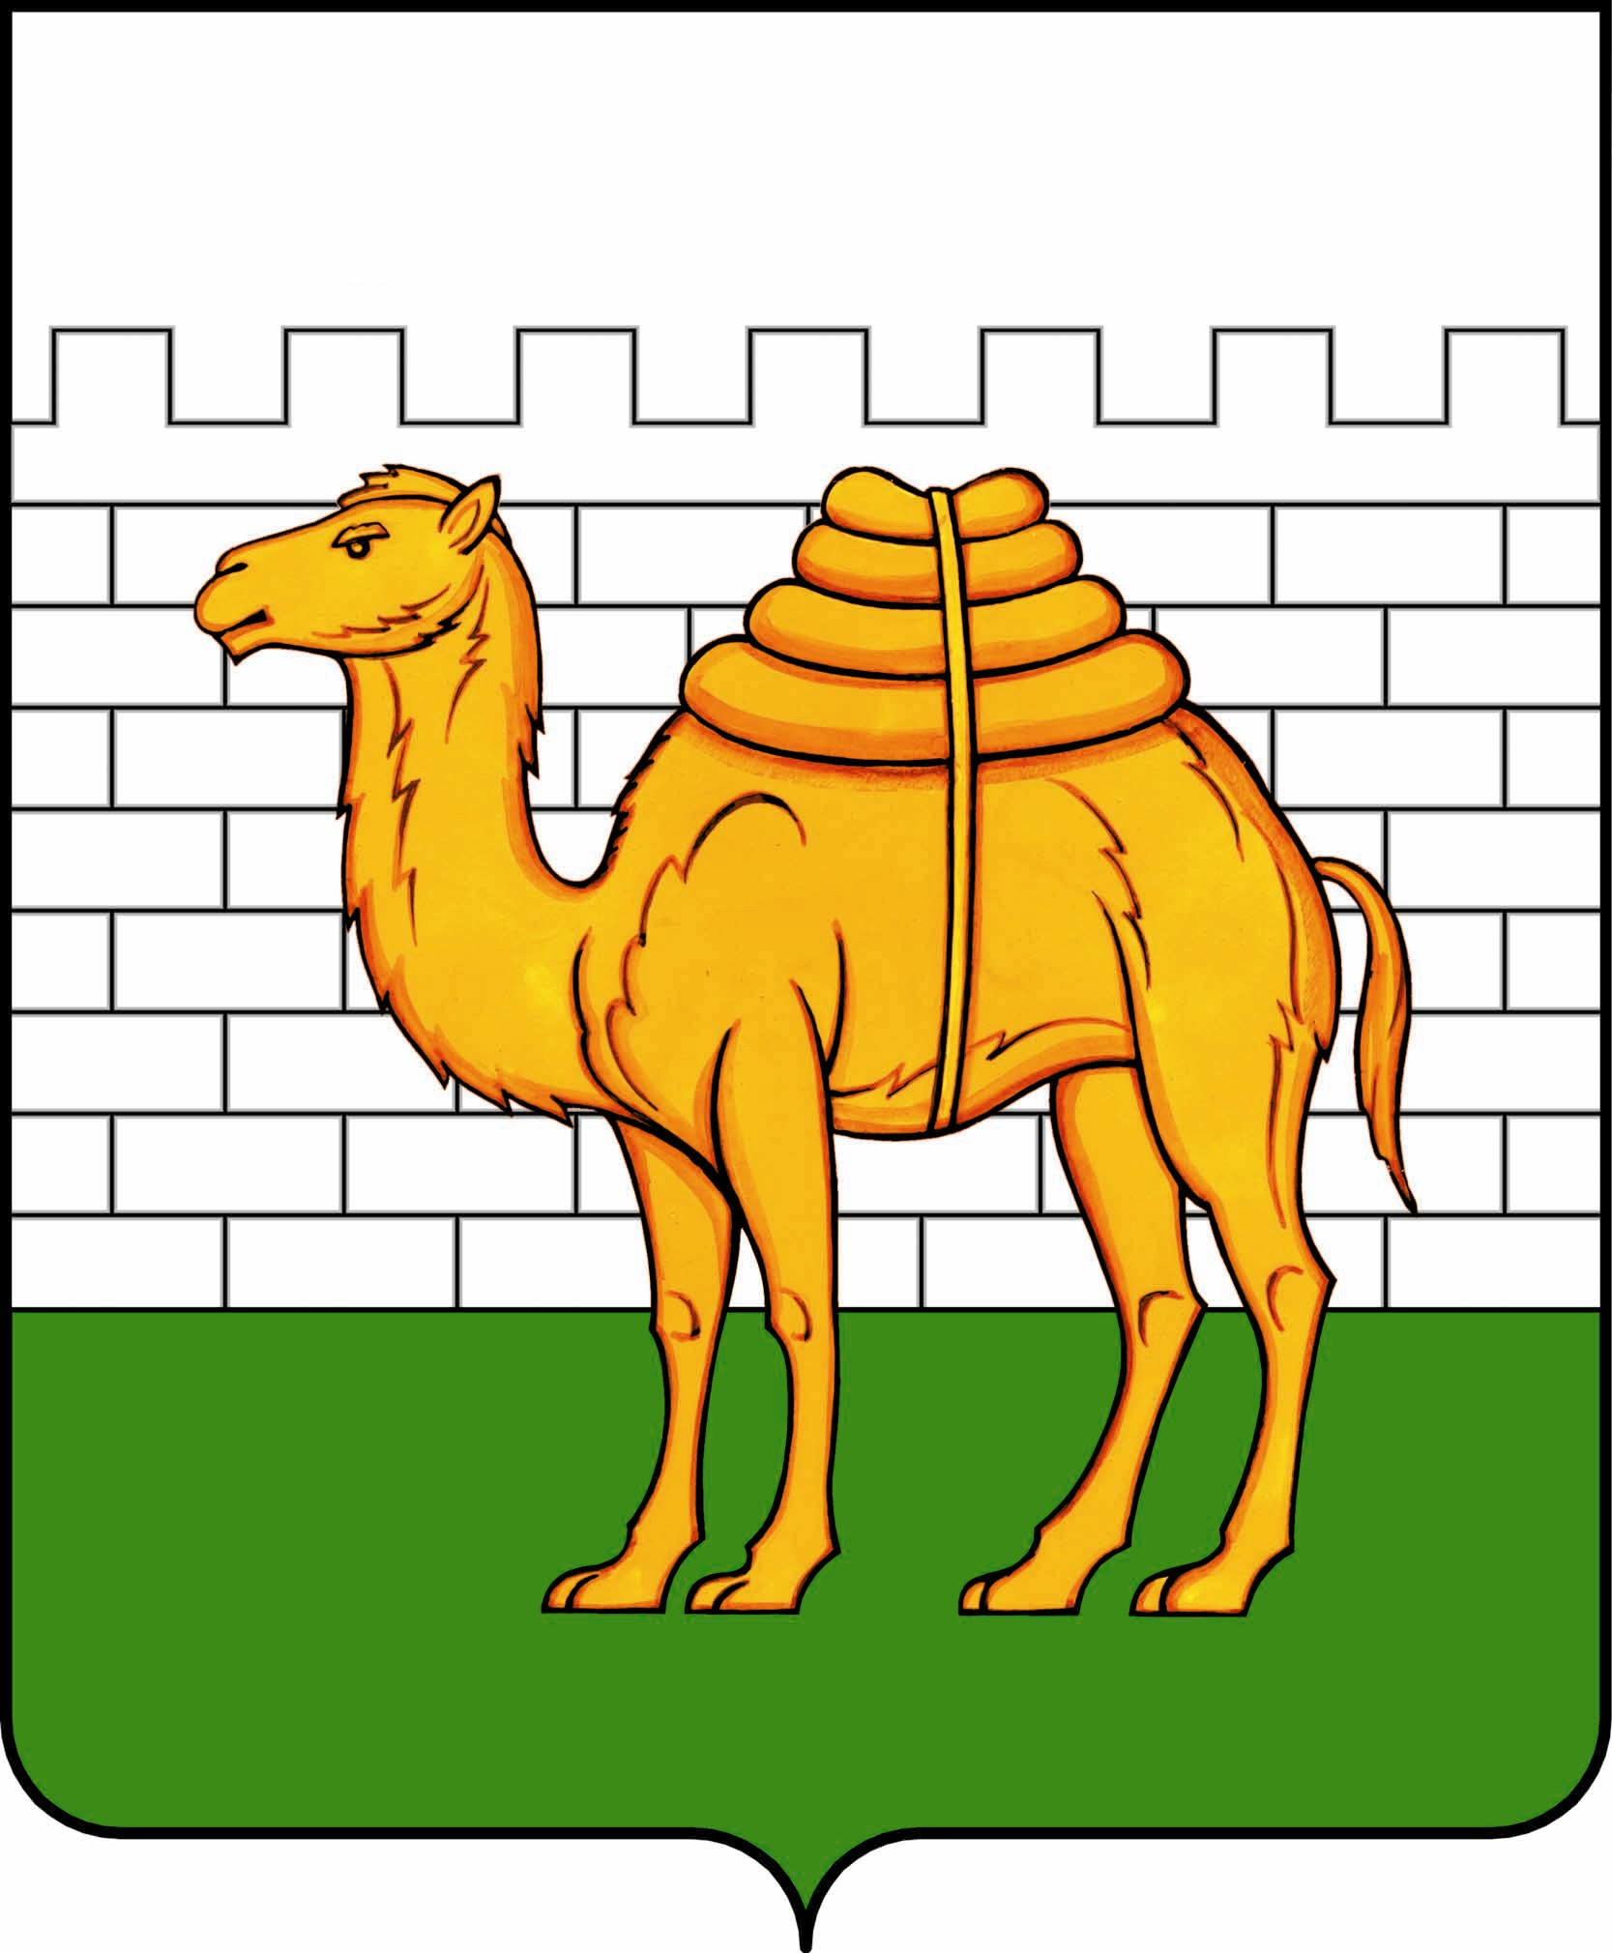
челябинская городская дума

решение

от ___________________ № _______________

ПРОЕКТ
О внесении изменения в решение Челябинской городской Думы от 29.11.2016 № 26/10 «Об утверждении программы комплексного развития социальной инфраструктуры города Челябинска на 2016–2020 годы»

В соответствии с Градостроительным кодексом Российской Федерации, Федеральным законом от 06.10.2003 № 131-ФЗ «Об общих принципах организации местного самоуправления в Российской Федерации», постановлением Правительства Российской Федерации от 01.10.2015 № 1050 «Об утверждении требований к программам комплексного развития социальной инфраструктуры поселений, городских округов», Уставом города Челябинска, решением Челябинской городской Думы от 30.12.2003 № 32/3 «Об утверждении Генерального плана города Челябинска»

Челябинская городская Дума первого созыва
Р Е Ш А Е Т:

1. Внести изменение в решение Челябинской городской Думы от 29.11.2016 № 26/10 «Об утверждении программы комплексного развития социальной инфраструктуры города Челябинска на 2016–2020 годы», изложив приложение в новой редакции (приложение к настоящему решению).

2. Внести настоящее решение в раздел 6 «Градостроительство» нормативной правовой базы местного самоуправления города Челябинска.

3. Ответственность за исполнение настоящего решения возложить на заместителя Главы города по вопросам градостроительства В. И. Слободского.

4. Контроль исполнения настоящего решения поручить постоянной комиссии городской Думы по градостроительству и землепользованию (А. С. Хромов) и постоянной комиссии городской Думы по социальной политике (А. Н. Галкин).

5. Настоящее решение вступает в силу со дня его официального опубликования.

Председатель
Челябинской городской Думы С. И. Мошаров

Временно исполняющий полномочия
Главы города Челябинска В. А. Елистратов

